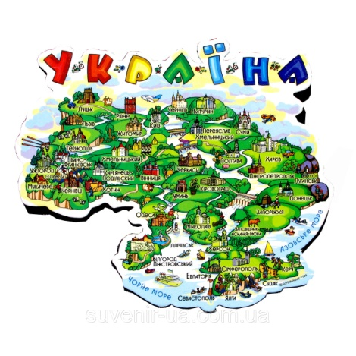

Чортківська гімназія імені Маркіяна Шашкевича

***Матеріали***

***досвіду роботи***

***вчителя географії***

***та природознавства "Моя планета Земля"***

***Присунько Любов Олексіївни***

2022